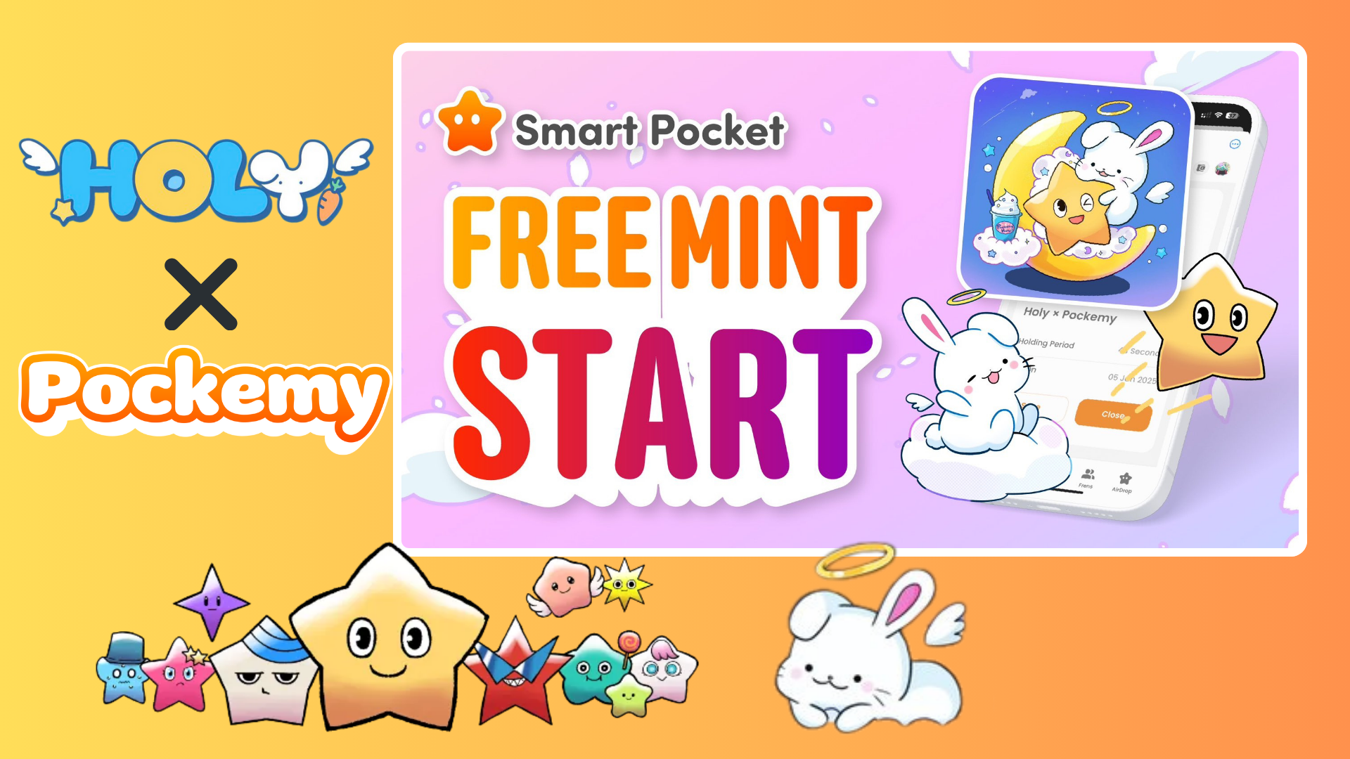

**Sự kiện Mint miễn phí đặc biệt bắt đầu trên ứng dụng Smart Pocket! Nhận ngay SBT độc quyền Holy × Pockemy!**

**Xin chào tất cả mọi người!  
  
Trong bài viết này, chúng tôi sẽ cung cấp thông tin chi tiết về sự kiện mint miễn phí mới “SBT độc quyền Holy × Pockemy” trên ứng dụng Smart Pocket.**

# Mục lục

* SBT độc quyền Holy × Pockemy là gì?
* Hướng dẫn cho người mới sử dụng ứng dụng Smart Pocket
* Giới thiệu về Holy
* Cách nhận SBT
* Bước 1: Truy cập ứng dụng
* Bước 2: Bắt đầu mint
* Bước 3: Kiểm tra sở hữu
* Lưu ý quan trọng
* Tổng kết

# SBT độc quyền Holy × Pockemy là gì?

SBT độc quyền Holy × Pockemy là một loại token SBT (Soulbound Token) đặc biệt, chỉ có trên ứng dụng Smart Pocket.  
  
Các đặc điểm chính của SBT này:  
  
- Mint hoàn toàn miễn phí (không tốn bất kỳ chi phí nào, bao gồm phí gas)  
  
- Thiết kế hợp tác giới hạn giữa Holy và Pockemy  
  
- Token đặc biệt không thể chuyển nhượng  
  
- Hoạt động như một chứng nhận tham gia cộng đồng  
  


# Hướng dẫn cho người mới sử dụng ứng dụng Smart Pocket

Nếu bạn mới sử dụng ứng dụng Smart Pocket, đừng lo lắng! Việc cài đặt rất đơn giản và chỉ mất vài phút.  
  
Để biết thêm chi tiết, hãy tham khảo “Hướng dẫn đầy đủ cách bắt đầu với ứng dụng Smart Pocket”!

# Giới thiệu về Holy

Holy là một series nhân vật đặc biệt được tạo ra bởi Kin no Ono (@shoot_down_UFO).  
  
- Chủ đề: “dễ thương và thư giãn”  
  
- Kết hợp hình ảnh thỏ với yếu tố thiên thần  
  
- Được thiết kế để mang lại cảm giác thiêng liêng và bảo vệ  
  
  
  
Nguồn: Tài khoản X chính thức của Holy

# Cách nhận SBT

Bạn có thể dễ dàng mint SBT chỉ với ba bước đơn giản!

## Bước 1: Truy cập ứng dụng

- Mở ứng dụng Smart Pocket  
- Vào tab Earn

## Bước 2: Bắt đầu mint

- Chọn phần Item  
- Tìm “Holy × Pockemy”  
- Nhấn “Start”  
- Thích và chia sẻ bài đăng chính thức trên X  
- Nhấn “GET” để hoàn tất quá trình mint  
  
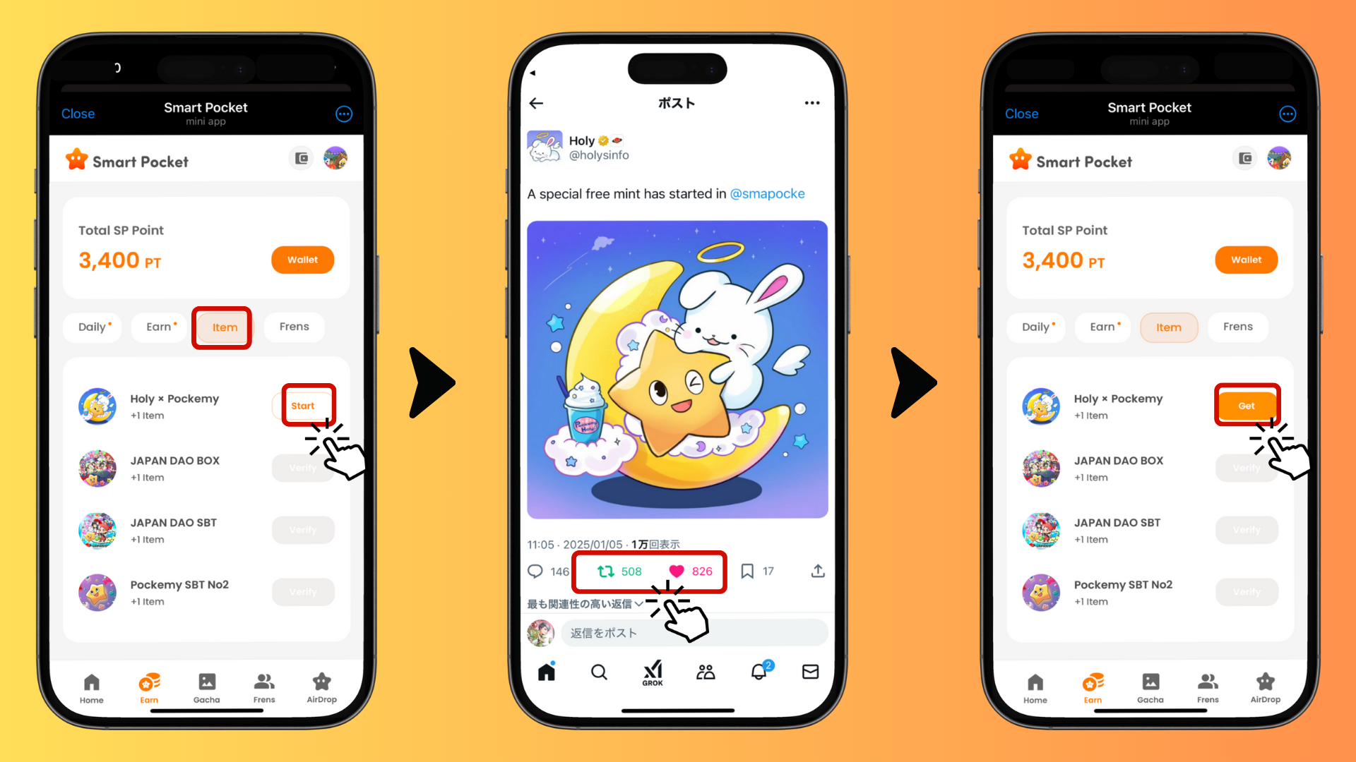

## Bước 3: Kiểm tra sở hữu

- Nhấn vào “Wallet”  
- Chọn phần Item  
- Kiểm tra SBT của bạn tại đây  
  
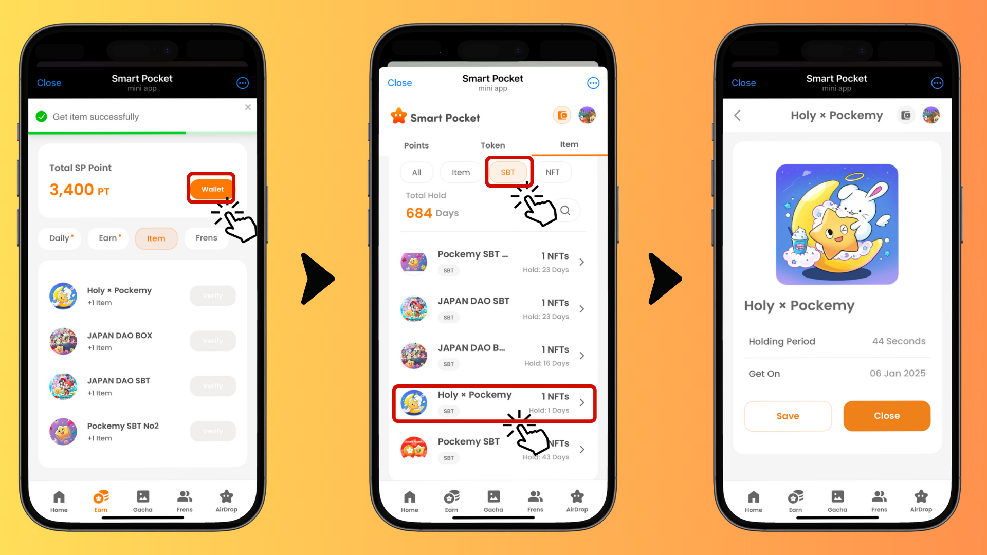

# Lưu ý quan trọng

- Mint chỉ diễn ra trong thời gian giới hạn, hãy tham gia sớm  
- Mỗi tài khoản chỉ có thể mint một SBT  
- SBT là loại token đặc biệt không thể chuyển nhượng

# Tổng kết

SBT độc quyền Holy × Pockemy là một bộ sưu tập hợp tác độc đáo, chỉ có trên ứng dụng Smart Pocket. Mint hoàn toàn miễn phí và rất dễ thực hiện, đừng bỏ lỡ cơ hội này và thử ngay!  
  
📢 Để cập nhật thông tin mới nhất, hãy truy cập 📢  
  
- Trang web chính thức của Smart Pocket: https://smapocke.com/  
  
- Discord chính thức của Smart Pocket: https://discord.com/invite/smartpocket  
  
- Tài khoản X chính thức của Smart Pocket: https://x.com/smapocke  
  
- Tài khoản X chính thức của Pockemy: https://x.com/pockemys  
  
- Tài khoản X chính thức của Holy: https://x.com/holysinfo